新北市立溪崑國民中學109學年度第一學期第一次定期評量 社會科 試題卷
七年級 班 座號 姓名
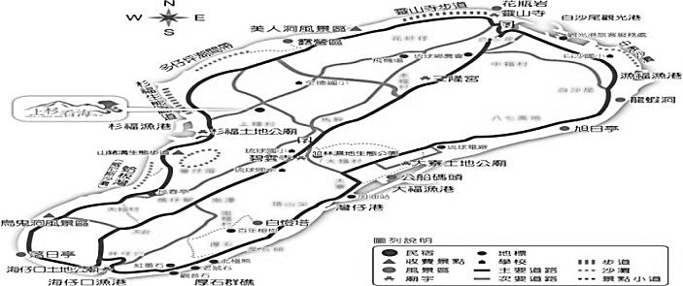
每題2分，共50題
小琉球風景圖
【地理】
1、受新冠肺炎影響，國外旅遊停擺，台灣現在流行國內旅遊，
其中小琉球珊瑚礁秘境，深受民眾歡迎。丁丁利用段考後連假
到小琉球旅遊，他隨身帶了小琉球珊瑚礁秘境地圖。【P8】
請問：小琉球珊瑚礁秘境地圖，缺少了下列哪一項地圖要素？
(A)圖名 (B)圖例 (C)方向標 (D)比例尺 。
2、地圖紙張一樣大,分別有兩張不同比例尺地圖，涵蓋範圍大小不同，地理訊息的詳細程度也不同。
請問：下列哪一項敘述錯誤？【P11】
 | (A)比例尺 | (B)地圖內容 | (C)涵蓋範圍 | (D)實例
1/50,000 | 小比例尺 | 簡略 | 較小 | 新北市地圖
1/1,000 | 大比例尺 | 詳細 | 較大 | 板橋區地圖

3、明年春節陳涵一家人準備一趟鐵道環島之旅，品嚐台灣美食，欣賞台灣美景。
陳涵一家人，由新北市樹林火車站出發，經苗栗、台東到台北。
請問：陳涵一家人火車環島旅遊，下列哪一站並不會出現在本次旅遊？【P12】
(A)首站到台中購買了台中著名的太陽餅 (B)第二站到了澎湖欣賞花火節煙火
(C)再到嘉義吃著名的火雞肉飯 (D)最終站到花蓮太魯閣國家公園欣賞峽谷地形。
4、有關位置的描述可以用相對位置與絕對位置方式敘述。
請問：下列敘述中，何者屬於【相對位置】？【P12】
（A）溪崑國中位於121.4°E， 24.9°N （B）溪崑國中地址是新北市板橋區大觀路三段50巷30號
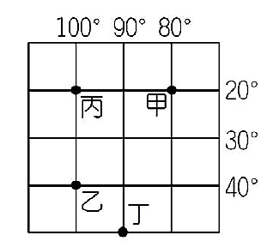
（C）秀泰影城位於溪崑國中正前方 （D）陳涵的座位在教室的第三排第二列。
5、人類為了方便定位地球表面任一處位置，設計出全球經緯度座標系統，
這是一套用來表達絕對位置的假想網格座標。
請問：右圖中【丙】地的經緯度位置，應標示為何？【P14】
(A)(20°N，100°E) (B)( 20°S，100°E) (C)(20°N，100°W) (D)(20°S，100°W)。
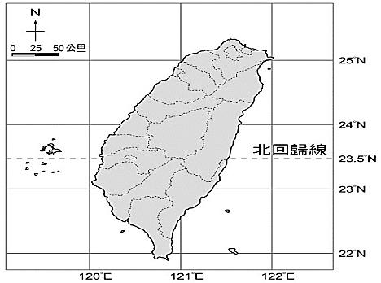
6、中央氣象局測得一個新生成的颱風，命名紅霞颱風，9月17日17日20時
的中心位置在北緯 15.7 度，東經 110 度，以每小時26公里速度，
向西北西進行。中心氣壓990百帕，近中心最大風速每秒23公尺，
瞬間最大陣風每秒 30 公尺，七級風暴風半徑 120 公里。
請問：就當時颱風的中心位置判斷，該颱風位於臺灣的哪個方向？【P13】
【東經120°，北緯23.5°穿越台灣上空】
(A)西北方 (B)東南方 (C)西南方 (D)東北方
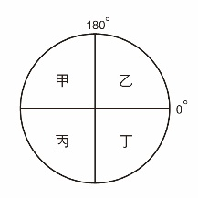
7、右圖為全球簡圖。
請問：新北市溪崑國中位在【121.4°E， 24.9°N】，【東經121度，北緯24.9度】
應該位於圖中哪個位置？ 【P15】
(A)甲 (B)乙 (C)丙 (D)丁
8、九年級叮噹想要繪製以溪崑國中為中心的高中分布圖，做為叮噹升高中依據。
高中分布地圖的比例尺設定為一萬分之一，叮噹發現，地圖上離溪崑國中最近的高中約2公分長。【P10】
請問：溪崑國中離高中實際距離是多少公里？
(A)0.2公里 (B)20公里 (C)2公里 (D)10公里。
9、臺灣因緯度、海陸位置、及各種地形變化關係，造就出多元及獨立的生態環境，台灣位於熱帶與副熱帶地區，從高山到峽谷，從溼地到平原，孕育出台灣特有物種。【P24】
請問：下列何者不屬於臺灣特有物種？ (A)櫻花鉤吻鮭 (B)梅花鹿 (C)黑面琵鷺 (D) 黑長尾雉。
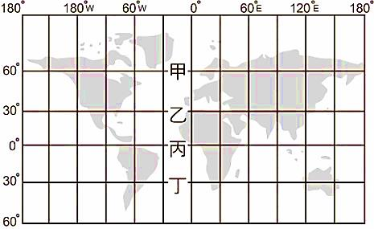
10、本初經線上甲乙丙丁四城市出發，沿緯度30°N、60°N、30°S、赤道向東環繞地球一周。【P15】
請問：右圖中哪一條緯線出發的飛行距離最長？
(A)甲 (B)乙
(C)丙 (D)丁

 | 白龍島 | 千尋島 | 霍爾島 | 娜美島
經度 | 39°E | 124°W | 175°E | 106°W
緯度 | 52°N | 48°S | 15°N | 5°S
11、附表為四座島嶼的經緯度位置。請依表中四個地區的經緯度判斷，
請問：下列哪一個島是七月是【最】寒冷的冬天？ 【習作p6】
(A)白龍島 (B)千尋島 (C)霍爾島 (D)娜美島

12、住在新北市（東經120度）的胖虎，想打電話給住在美國紐約（西經75度）的哆啦ㄟ夢聊天，胖虎當地時間
10月15日上午11時。請問：住在美國紐約的哆啦ㄟ夢當地時間為何？ 【習作p6】
(A)10月16日上午8：00 (B)10月14日22：00
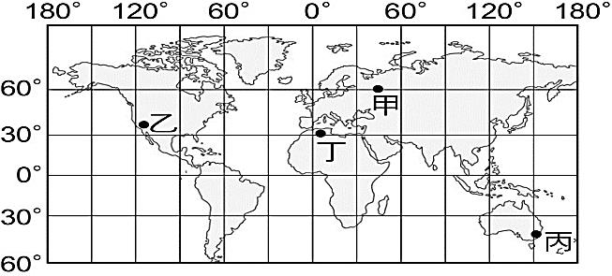
(C)10月15日上午11：00 (D)10月17日0：00。
13、溪崑國中圓寶同學，追逐2021年第一道曙光。
請問：圓寶同學在甲、乙、丙、丁何處最早可欣賞到2021年第一道曙光？
(A)甲 (B)乙 (C)丙 (D)丁
14、請問：在甲、乙、丙、丁何處，圓寶同學七月要穿厚重的冬天衣服？
(A)甲 (B)乙 (C)丙 (D)丁

有關全球的海陸分布 地球表面分為海洋與陸地兩大部分，海洋約占全球面積的71％，陸地則占29％。全球陸地與海洋分布不均，陸地主要集中在北半球。依海陸位置分布可將地球分成陸半球與水半球。陸半球以（法國）為中心，水半球以（紐西蘭）為中心，兩者的海洋面積皆較陸地面積大。海洋主要包含太平洋、大西洋及印度洋三大洋，各大洋間水域相連，面積最大的（太平洋）約占海洋總面積的一半。陸地可分為亞洲、歐洲、非洲、北美洲、中南美洲、大洋洲及南極洲七大洲，以（亞洲）面積最大，而北美洲和中南美洲習慣上合稱為「美洲」。

15、下列有關地球之陸地和海洋的敘述何者正確? 【P20】
(A)海洋總面積和陸地總面積的分布比約為 3：7
(B)全球陸地多分布在南半球
(C)七大洲中，南極洲是面積最小且無人居住
(D)太平洋是全球面積最大的海洋。
16、夏至是二十四節氣中的第10個節氣，北半球夏至約在每年的6月21日或22日。
請問：有關夏至現象，下列何者不正確？【P23】
(A)北半球白天最長，夜晚最短 (B)北極圈內出現永夜現象
(C)夏至時太陽直射在最北端北回歸線上 (D)南半球因太陽斜射，地表接受能量較少，溫度較低出現冬天現象。
17、臺灣的生態具有物種豐富，且特有物種眾多的特性，且自然環境的分布具有垂直變化特性。【習作p7】
請問：提供台灣生物多樣的生態環境的原因為何？
甲：溫帶與寒帶氣候交界位置 乙：多高山且地勢變化大 丙：位於大陸的邊緣地帶
丁：寒、暖洋流交會地區 戊：地處熱帶與副熱帶的低緯地區 己：長期與歐亞大陸隔離
(A) 乙戊己 (B) 丙丁戊 (C) 甲丙丁 (D)甲丁己

【歷史】
18、人類在發明○○之前，為「史前時代」;發明○○之後，稱為「歷史時代」，此項文物是時代轉變的關鍵，應該是下列何者？
(A)農耕 (B)文字 (C)陶器 (D)用火。
19、西元紀年是今日國際通用的紀年法。小夫是民國96年出生的國一學生，若是換算成西元紀年，應為哪一年？
(A)西元2017年 (B)西元2018年 (C)西元2008年 (D)西元2007年。
20、現代學者研究史前時代人類留下的器物和遺跡，來了解當時人們的生活樣貌。而學者又根據下列何項標準，將史前時代分成舊石器、新石器與金屬器三個時期？
(A)石器大小的差別 (B)有無紀年的方式 (C)使用器具的材質與製造方式 (D)石器數量的多寡。

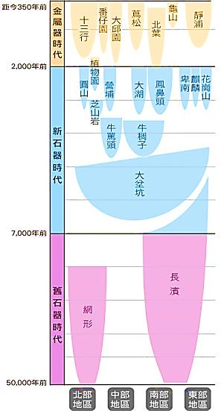
右圖是台灣史前文化時空架構圖，請問：(21~22題)
21、以新石器早期的大坌坑遺址為例，下列敘述何者錯誤？
(A)在不同時間點中，可能會有不同的人群在此地生活，形成層層堆疊的文化層
(B)大坌坑遺址包含多層史前文化層，中間有圓山文化層，最上面則是十三行文化層
(C)大坌坑文化涵蓋台灣北部、中部、南部、東部各地區
(D) 愈上方的文化層，距今年代越久遠。
22、考古學家在某遺址挖掘到兩個文化層，包括「牛罵頭文化層」和「營埔文化層」，出土的文物有石刀、陶器、台灣軟玉材質的人形意象飾品。根據出土文物判斷，此遺址應為下列哪個史前時代？
(A)新石器時代(B)舊石器時代(C)鐵器時代(D)青銅器時代。
23、漢本遺址是台灣近年重大考古發現，除了出土陶、石器外，還有聚落、煉鐵遺跡，以及玻璃、瑪瑙、金屬器等外來物質。據此進行研究推論，下列哪項敘述較為合理？
(A)漢本文化橫跨舊石器晚期、新石器早期兩個文化層
(B)漢本遺址最有可能與十三行文化有關連
(C)漢本先民是以農業活動為主的史前部族
(D)漢本先民本身沒有生產技術需仰賴物質進口。

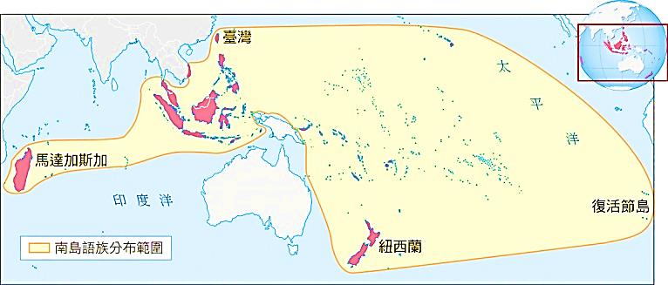
24、右圖是南島語族的分布範圍圖，依圖判斷，下列敘述何者正確？
(A)台灣的原住民族屬於此語族
(B)此範圍的最南端是澳洲
(C)漢人亦包括在此族群中
(D)大西洋的島嶼是此語族的分布範圍。
25、「過去有一群人離開南方島嶼的家鄉，往北遷徙。他們先到一個名叫Sanasai的小島落腳，再繼續向台灣的東海岸登陸。」
上述阿美族港口部落的傳說，可說明下列何者？
(A)這是分布於中央山脈原住民的高山起源傳說 (B)阿美族的宗教信仰
(C)這個傳說是一種民族遷徙的歷史證據 (D)阿美族因洪水而迫使部落遷徙。
26、承上題，面對原住民族的傳說故事，我們應該抱持什麼樣的態度？
(A)這些傳說足以證實原住民族的族群來源
(B)可根據原住民族的傳說，還原真實事件的原貌
(C)有助於人們了解原住民族群的來源、遷徙狀況與生活調適的過程
(D)原住民族的傳說不足以作為歷史考據。
27、大航海時代，不同政治勢力都想來台灣建立據點，是因為台灣具備下列何種優勢，成為各方競逐的目標？
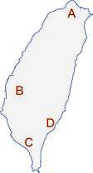
(A)勞動力充足(B)地形多變(C)氣候宜人(D)地理位置。
「由於當時明朝政策的影響，許多人在海上建立武裝海商集團，鄭芝龍是其中的一位。日後他繼承顏思齊在台灣魍港（嘉義縣布袋鎮）的勢力，成為中國東南沿海的海上霸主。」
請根據上述短文，回答下列問題：（28~29題）
28、明朝政府最有可能實施何種政策？
(A)海禁政策 (B)推動商品出口 (C)推廣海上活動 (D)跨海洋的長途貿易。
29、顏思齊在台灣的根據地，最有可能位於右圖中何處？
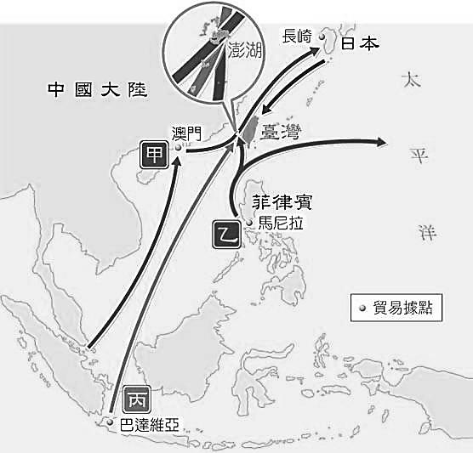
(A)A-台北 (B)B-雲林 (C)C-高雄 (D)D-台東。
右圖是十七世紀歐洲人在東亞的據點，分別以甲、乙、丙三個代號表示，
請根據此圖回答下列問題：（30~31題）
30、圖中的甲、乙、丙三個據點，分別由歐洲國家所占領，下列配對何者正確？
(A)甲-英國 (B)乙-西班牙 (C)丙-葡萄牙 (D)甲-荷蘭。

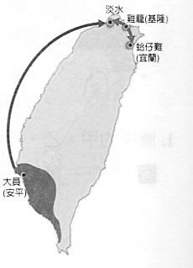
31、由圖中所提供的資訊分析，下列敘述何者錯誤？
(A)荷蘭和西班牙在台灣設立據點，是為了對中國、日本、東南亞等地進行轉口貿易
(B)台灣與澎湖位居許多航道的必經之處
(C)歐洲人來到東亞地區，希望取得稻米、絲綢、瓷器等商品
(D)因為航海技術進步，歐洲人發現通往亞洲的航線。
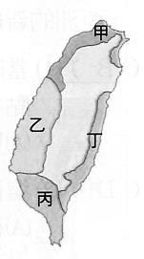
32、右圖為十七世紀時，兩個外國勢力在台灣競爭的示意圖。
由圖中路線判斷，應該是哪兩個國家之間的競爭？
(A)葡萄牙、西班牙 (B)日本、荷蘭 (C)英國、日本 (D)荷蘭、西班牙。
33、右圖為荷蘭治台時所繪製的地圖，將全島分為淡水、北路、南路與東部四個集會區，但實際上荷蘭人的控制範圍還是僅限於何區 (A)丙 (B)乙 (C)甲 (D)丁。
34、承上題，丙區曾出現一個原住民政權，勢力幾乎控制整個恆春半島，一直持續到清末。該政權應為下列何者？
(A)瑯嶠十八番社 (B)大肚王國 (C)新港社 (D)淡水王國。
【公民】
35、《世界人權宣言》提出：「人人都有資格享有本宣言所載的一切權利和自由，不論其種族、膚色、性別、語言、宗教、政治或其他見解、國籍或社會出身、財產、出生或其他身份等任何區別。」
上述內容屬於何種權利的內涵？
(A)平等 (B)生存 (C)隱私 (D)文化。
36、附表為甲國已婚者處理家事時間的調查結果，根據表中內容判斷，
該國最可能是在探討下列哪一主題？
(A)生產模式 (B)性別平等 (C)國際組織 (D)經濟制度。【仿基本題目】
37、請同學判斷下面案例，並作答：【甲】屬於消極人權；【乙】屬於積極人權
答案 | 案例
( ) | 2018年花蓮發生芮氏規模5.8的大地震，許多樓房傾斜倒塌，也造成居民遊客的傷亡，政府出動國軍與救災人員，並輔助受災戶救濟金等。
( ) | 陳石樂參加「探索夢號」，啟程全新郵輪跳島遊航線，四天三夜玩遍澎湖、馬祖、金門及花蓮熱門景點。
( ) | 丁嘉宥因為宗教信仰因素不能碰槍，因此當兵前請求政府將他改為替代役。
( ) | 2019年香港「反送中運動」，所表達出來的象徵不只是政治抵抗，也是主張身為人應有的生存條件。
( ) | 孔一流因為身體先天因素而必須依靠輪椅行動，搭乘大眾交通運輸工具時，司機協助他登上無障礙公車。
正確答案依序是：(Ａ)乙乙甲甲乙 (Ｂ) 甲甲乙甲甲 (Ｃ) 甲乙甲乙甲 (Ｄ) 乙甲乙甲乙。
38、提倡性別平權！新北市立板橋高中學生會2019年5月舉辦「板中男裙－裙聚效應」活動後，引起廣大迴響，日前校務會議已放寬服儀規定，新學年起，不論男生或女生，都可以穿裙子上學。
校方推廣性別平權，此做法落實下列哪部法律？
(A)《家庭教育法》 (B)《性別平等教育法》 (C)《性騷擾防治法》 (D)《性別工作平等法》。
39、承上題，近年來，性別平等的觀念漸受重視，下列哪種情況符合「性別平等」的觀念？
(A)男生不可能成為好護士 (B)只有婦女可以申請育嬰假
(C)薪資高低應由工作表現來決定 (D)學校在課程與活動須因性別不同而有差別待遇。
40、人權雖為普世價值，但並不表示其價值沒有受到挑戰，畢竟現實社會中，人權意識的深化與人權知識的傳播仍然不足，導致許多弱勢族群的人權被社會忽視了。聯合國在二次世界大戰先後通過了《世界人權宣言》及哪兩項人權公約？
來落實人權的保障：【甲】《反對劫持人質國際公約》【乙】《公民與政治權利國際公約》【丙】《聯合國兒童權利公約》
【丁】《經濟社會文化權利國際公約》。
(A)甲乙 (B)丙丁 (C)乙丁 (D)乙丙。
41、台灣知名前電視主播傅達仁罹患末期癌症，因為台灣不能合法「安樂死」，他決定到瑞士協助自殺組織尋求結束自己的生命，獲得可執行的「綠燈」，在自主主觀意志與自由意願下，讓病患有權選擇尊嚴的走完人生最後一段路。
由上可知，傅達仁選擇安樂死的理由呈現出下列何項意義？
(A)政府必須要保障病人生存權 (B)每個人都有相同的壽命
(C)個人擁有自我決定的能力與機會 (D)政府必須要保障病人醫療權利。

42、媒體報導：某研究單位博士職員，於搭乘客運時，涉嫌一路上對鄰座女大學生之大腿下體撫摸長達一小時。
檢察官認為該名博士職員以女學生年輕識淺不敢反抗為犯罪行為，將其依違反什麼法律起訴？
(A) 《性騷擾防治法》 (B) 《性侵害犯罪防治法》 (C)《性別平等教育法》 (D)《性別工作平等法》。
43、「女性必須靠男性才能成功」、「你是男生，幹嘛穿耳洞」、「男兒膝下有黃金，女子無才便是德」。
請問：上述是下列何種觀念？ (Ａ) 性別平等 (Ｂ)性別偏見 (Ｃ) 生理性別 (Ｄ) 性別刻板印象。
＊閱讀完這則報導, 請回答第44-47題:
「台灣的海倫凱勒」-莊馥華 獲得第四屆「總統教育獎」
莊馥華二十多年前因火災受重創，全身癱瘓，雙眼失明，嘴巴發不出聲音，能與外界溝通的管道只剩下聽覺。在火災傷痛後沒有放棄人生希望，努力復健、求知，在家人的愛與鼓勵下，努力地學習。用同意點頭，不同意眨眼睛，配合「注音溝通板」，或吃力地用頭部的力量敲打著摩斯電碼的溝通板，與外界溝通。這樣在家自學七年，並完成高職學業，創作百多首新詩，散見各大報章雜誌。
高職畢業後，連續兩年參加學測，因作答速度無法在考試規定時間內完成，所以始終未能如願考上大學。曾在彰師大特教系、國文系、英教系旁聽。她的表現，推翻老師與學生們對重殘者的看法，並被其上進心所深深感動與激勵。她最終夢想是念大學、當作家，並常以摩斯密碼拼出「我不求跑得快，只求生命有厚度」、「不問自己失去什麼，問自己還能給什麼」等話語鼓勵大家。
她的生命奮鬥歷程被拍成兩部紀錄片《黑暗中追夢》《天亮了》，擔任瑪利亞基金會傳愛大使和生命教育講師。
44、莊馥華可以和其他人一樣參加考試、求知、創作，符合以下哪些《世界人權宣言》的條文內容？
【甲】人人有權享有生命、自由和人身安全【乙】人人生而自由，在尊嚴和權利上一律平等【丙】任何人不得加以任意逮捕、拘禁或放逐【丁】人人有權享有主張和發表意見的自由。
(A) 甲乙丙 (B) 甲乙丁 (C) 甲丙丁 (D)乙丙丁。
45、請從文章中判斷，莊馥華做為身心障礙者，她在受教育的時候享有政府的哪一項措施？
(A) 社會安全措施-就業安全 (B) 社會福利措施-健康醫療
(C) 社會安全措施-生活救助 (D) 社會福利措施-福利服務。
46、承上題，政府此項措施，正是以何種理念保障弱勢者人權維護人性尊嚴？
(A)肯定人人過有尊嚴生活的權利 (B)積極透過大眾傳播媒體追求自我發展
(C)只有弱勢者的人權才需要維護 (D)完全由民間團體來落實人權保障
47、每個人都應該有決定生活方式與生活內容的自由，如果個人的決定不受到尊重、就是尊嚴受到剝奪，由文章中可知，人性尊嚴的重要意涵在於尊重每個人的何種自由？
(Ａ)人身自由 (Ｂ)工作自由 (Ｃ)選擇的自由 (Ｄ)和平集會自由。
＊閱讀完這則報導，請回答第48-50題:
尿布台多在女廁…奶爸好尷尬
陳姓奶爸指出，他與妻子結婚一年，育有一名四個月大的男孩，妻子在外商公司擔任主管，休假時間極不正常，下班回家整個人也累癱。兩人溝通後，決定由他擔任奶爸。他兒子一天約要換十次尿布，若出門在外忽有換尿布需求，卻常面臨沒有尿布台的窘境，包括親子廁所常有其他人使用，或尿布台只設置在女廁，讓身為男性的他「見其門而不能入」。
某市設有尿布臺的男廁占公廁總數1.8％，若加上親子廁所也才占4.8％，且親子廁所較多設在女廁，而哺乳室和育嬰室多半也禁止男性進入，男性育嬰者都無計可施、無台可用；不是借用馬桶蓋，就是採深蹲姿勢，高難度為寶寶換尿布。使得許多奶爸無奈的表示：「這個社會好像不怎麼鼓勵爸爸帶小孩出門？」
今年婦女節前夕，宜蘭縣府推出「廣設尿布檯，友善性別在宜蘭」措施，由縣府帶頭做起，在縣政大廳等十六處親子廁所及男廁增設尿布台，方便男性育嬰者照顧寶寶。
48、從這則報導的描述中，可推知下列何種現象？
(A) 性別歧視的現象已經獲得大幅度的改善 (B) 公共空間設置造成性別角色分工不平等
(C) 性別偏見造成單親爸爸養育孩子的困難 (D) 傳統性別刻板印象造成設施比例的失衡。
49、從這則報導，文章中畫線部分的主題可能是下列何者？
(A)社會性別的認識 (B)生理性別的差異 (C)性別歧視的消弭 (D)性別偏見的形成。
50、性別的差異可以從兩個層面理解，第一個層面是生理性別，第二個層面是社會性別。關於性別差異的敘述，下列何者正確？
(A) 生理性別是經過長時間的累積逐漸定型的性別角色
(B) 社會性別是社會期望男生和女生所應表現出來的行為與態度
(C) 社會性別是透過第二性徵區別男生或女生
〜 試題結束 〜
(D) 生理性別與社會性別都是先天遺傳。
109-1-1 七年級 社會科－解答
每題2分，共50題
01-10 DCBCD CAACC
11-20 BBCCD BABDC
21-30 DABAC CDABB
31-40 CDAAA BDBCC
41-50 CADBD ACDAB

